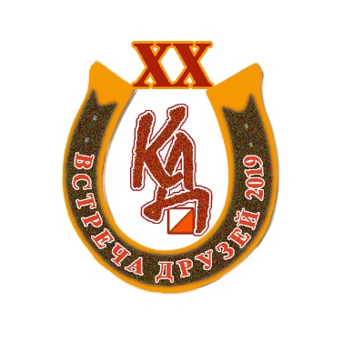
XX традиционные соревнования по спортивному ориентированию
“ВСТРЕЧА ДРУЗЕЙ - 2019“

ИНФОРМАЦИОННЫЙ БЮЛЛЕТЕНЬ №1
ОБЩАЯ ИНФОРМАЦИЯ
- Организаторы:
Федерация спортивного ориентирования МО г. Краснодар и инициативная группа ориентировщиков МО г. Краснодар;
Филиал РОО «Федерация спортивного ориентирования» Краснодарского края в МО г. Горячий Ключ.
Федерация спортивного ориентирования Краснодарского края.
ГЛАВНАЯ СУДЕЙСКАЯ КОЛЛЕГИЯ:
Главный судья – Огер Вера Викторовна, СС1К, г. Краснодар, 8(960)490-56-65;
Главный секретарь – Орловский Владимир Владимирович, СС2К, г. Горячий Ключ, 8(988)955-05-33;
Зам. Главного судьи по СТО – Малашенко Константин Васильевич, СС1К, г. Краснодар, 8(918)417-33-10;
Ст. судья старта – Стружинский Владимир Петрович, СС, г. Краснодар, 8(905)474-26-77;
Ст. судья финиша – Марванов Айнур Рашидович, СС, г. Краснодар, 8(918)694-75-21;
- Цель и задачи:
- встреча ветеранов спортивного ориентирования, обмен опытом и впечатлениями;
- популяризация и развитие спортивного ориентирования как массового и доступного вида спорта;
- пропаганда здорового образа жизни;
- Сроки и место проведения:
Соревнования проводятся с 14 по 15 сентября 2019 года, в окрестностях г. Горячий Ключ. Центр соревнований находится на 1398 км трассы М4 «Дон», р-н ст. Пятигорская (см. схему подъезда).
- Участники соревнований:
Соревнования личные по возрастным группам МЖ – 30, 40, 50, 55, 60, 65, М70.
Участники соревнований по состоянию здоровья допускаются под свою личную ответственность.
- Программа соревнований:
13.09.2019 заезд участников к месту соревнований;
14.09.2019 08:00-09:30 –работа комиссии по допуску к соревнованиям;
10:00 – интервальный старт соревнований в дисциплине «Кросс-Классика;
13:00-17:00 – турнир по спортивному преферансу;
15:00-17:00 – шоу-программа «Лабиринт», старт открытый;
17:00 – проведение беспроигрышной лотереи;
18:00 – проведение аукциона;
19:00-до последнего гостя – вечер памяти (совместный ужин, просмотр видеофильмов и фотографий);
в течение дня - выставка фотографий;
15.09.2019 09:00 – интервальный старт соревнований в дисциплине «Кросс-Спринт»;
13:00 – награждение победителей, призеров соревнований, фото на память, отъезд участников.
- Определение результатов:
Соревнования проводятся в дисциплинах «Кросс-Классика», «Кросс-Спринт», в номинации «личные».
Результаты определяются в каждой возрастной группе по наименьшему времени, затраченному на прохождение дистанции, в соответствии с Правилами соревнований.
- Награждение:
Участники, занявшие 1, 2, 3 место по сумме времени двух дистанций, награждаются медалями и памятными призами.
- Финансирование:
Расходы по проведению соревнований за счет организаторов, спонсоров и участников соревнований. Расходы по участию в соревнованиях (проезд, суточные в пути, питание) несут командирующие организации.
Заявочный взнос за участие в соревнованиях для групп: МЖ30-55 – 250 рублей в день, МЖ60, М65 – 200 рублей в день, Ж65, М70 – бесплатно. Аренда средств электронной отметки: 50 рублей за все старты.
Участники турнира по спортивному преферансу оплачивают на месте дополнительный взнос.
Оплата стартового взноса и приобретение лотерей – при прохождении мандатной комиссии.
- Заявки:
Предварительные заявки на участие в соревнованиях подаются до 11 сентября 2019 г. в системе онлайн, на сайте: http://orgeo.ru.
Участие спортсменов, не подавших своевременно предварительную заявку, не гарантируется, только при наличии свободных мест.
- Размещение и проезд до старта:
Размещение участников в полевых условиях (центр соревнований). Забор воды для приготовления пищи в речке в центре соревнований. Для питья необходимо иметь запас бутилированной воды на каждого участника на все время участия в соревнованиях.
Краснодар
СХЕМА ПРОЕЗДА
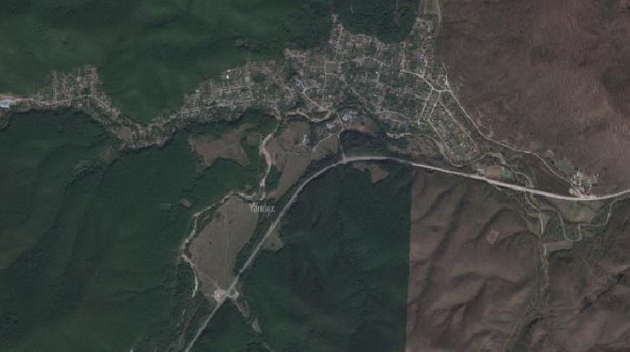
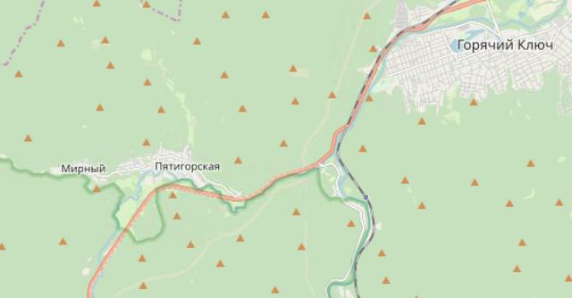
ст. Пятигорская
Горячий Ключ
Джубга
трасса М4 «Дон»
трасса М4 «Дон»
ЦЕНТР СОРЕВНОВАНИЙ
Джубга
Приглашаются все желающие помочь в организации и проведении данных соревнований, справки по телефону 8(960)490-56-65.
Вся дополнительная информация о соревнованиях будет размещена в Интернете на сайтах:
- «Федерация спортивного ориентирования Краснодарского края» - www.o-kuban.ru;
- «Спортивное ориентирование в Краснодаре и Краснодарском крае» - www.orient23.ru;
До встречи на соревнованиях!

